NAR
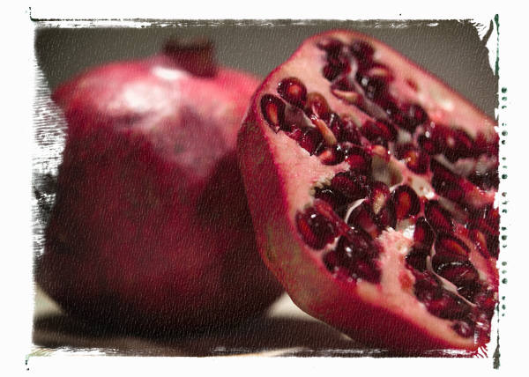
Erol, ninen ne arar?
İrem, nine nar arar.
Nine on nar al.
Narlar taneli.
Annene onar onar nar al.
Erol’ a tane tane nar al.

Rana nar al tat.

